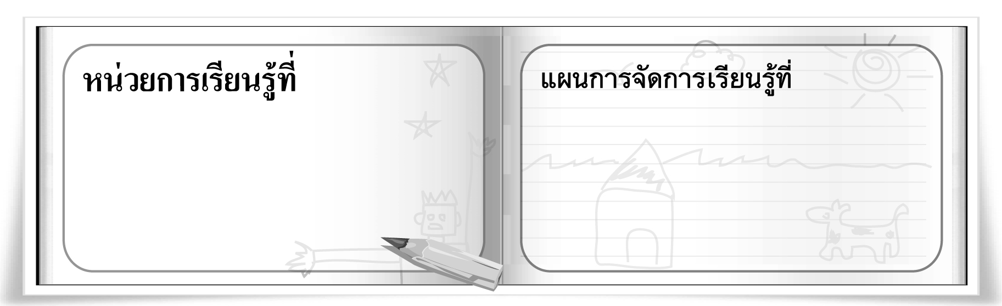
5
31

จัดวางสร้างงานพิมพ์

งานพิมพ์ภาพจากวัสดุต่าง ๆ

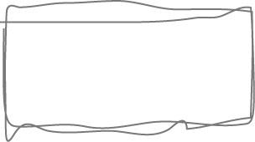
ชั้นประถมศึกษาปีที่ 5 เวลา 1 ชั่วโมง

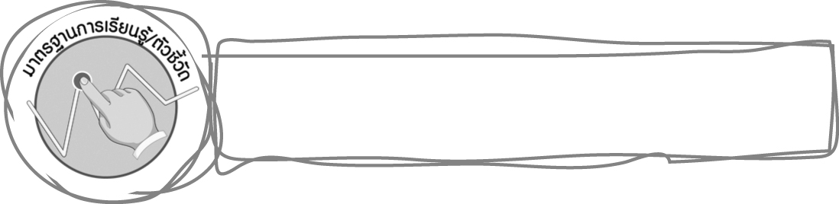
มาตรฐานการเรียนรู้/ตัวชี้วัด

มาตรฐานการเรียนรู้
ศ 1.1 สร้างสรรค์งานทัศนศิลป์ตามจินตนาการและความคิดสร้างสรรค์ วิเคราะห์ วิพากษ์วิจารณ์
คุณค่างานทัศนศิลป์ ถ่ายทอดความรู้สึก ความคิดต่องานศิลปะอย่างอิสระ ชื่นชมและประยุกต์ใช้ในชีวิตประจำวัน
ตัวชี้วัด
ศ 1.1 ป.5/5 สร้างสรรค์งานพิมพ์ภาพโดยเน้นการจัดวางตำแหน่งของสิ่งต่าง ๆ ในภาพ
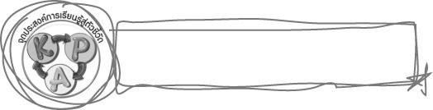
จุดประสงค์การเรียนรู้สู่ตัวชี้วัด

1. บอกวัสดุอุปกรณ์และอธิบายขั้นตอนในการพิมพ์ภาพจากวัสดุต่าง ๆ (K)
2. ฝึกปฏิบัติการพิมพ์ภาพจากวัสดุต่าง ๆ (P)
3. ชื่นชมผลงานการพิมพ์ภาพของตนเองและผู้อื่น (A)

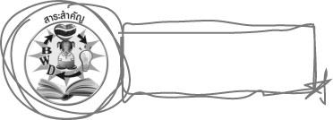
สาระสำคัญ

นักเรียนต้องรู้จักเลือกสิ่งที่จะใช้เป็นแม่พิมพ์ ซึ่งจะต้องเป็นสิ่งที่ทาสีแล้วพิมพ์ภาพได้ชัดเจน สิ่งนั้นจะต้องไม่สกปรก และไม่มีอันตราย

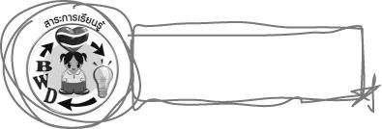
สาระการเรียนรู้

งานพิมพ์ภาพจากวัสดุต่าง ๆ
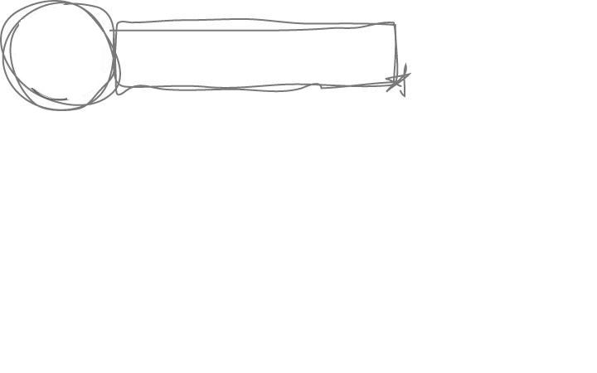

คุณลักษณะอันพึงประสงค์

มุ่งมั่นในการทำงาน
ตัวชี้วัดที่ 6.2 ทำงานด้วยความเพียรพยายามและอดทนเพื่อให้งานสำเร็จตามเป้าหมาย

สมรรถนะสำคัญของผู้เรียน

ความสามารถในการใช้ทักษะชีวิต
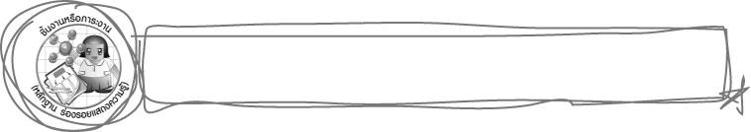
ชิ้นงานหรือภาระงาน (หลักฐาน ร่องรอยแสดงความรู้)

ผลงานการพิมพ์ภาพจากวัสดุต่าง ๆ
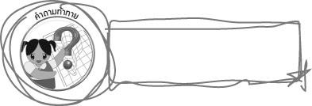
คำถามท้าทาย

วัสดุชนิดใดนำมาพิมพ์ภาพได้สวยงามและคมชัดที่สุด

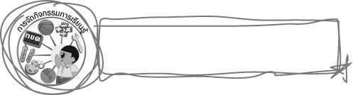
การจัดกิจกรรมการเรียนรู้

1. นักเรียนร่วมกันสนทนาทบทวนความรู้เกี่ยวกับการพิมพ์ภาพจากดอกไม้ โดยครูใช้คำถาม ดังนี้

ดอกไม้ชนิดใดบ้างที่สามารถนำมาพิมพ์ได้ (ตัวอย่างคำตอบ ดอกไม้ทุกชนิดที่มีขนาดไม่ใหญ่มาก)
การพิมพ์ภาพจากดอกไม้ใช้วัสดุอุปกรณ์อะไรบ้าง (ตัวอย่างคำตอบ ดอกไม้ทุกชนิดที่มีขนาดไม่ใหญ่มาก สีน้ำหรือสีโปสเตอร์ 3 สี พู่กัน จานสี ถ้วยน้ำ กระดาษสำหรับพิมพ์ ผ้าเช็ดมือ)
การพิมพ์ภาพจากดอกไม้มีขั้นตอนอย่างไร (ครูให้ตัวแทนนักเรียนลุกขึ้นอธิบาย)
นักเรียนคิดว่านอกจากดอกไม้แล้ว เราสามารถใช้สิ่งใดเป็นแม่พิมพ์ในการพิมพ์ภาพได้อีกบ้าง (นักเรียนตอบตามประสบการณ์และความเข้าใจ)
2. ครูนำวัสดุต่าง ๆ มาให้นักเรียนดู เช่น แม่กุญแจ ลูกกุญแจ เชือก หวี มาให้นักเรียนดู จากนั้นให้นักเรียนร่วมกันแสดงความคิดเห็น โดยครูใช้คำถาม ดังนี้
วัสดุที่นักเรียนเห็นมีอะไรบ้าง (นักเรียนตอบตามที่เห็น)
นักเรียนคิดว่าวัสดุเหล่านี้ใช้เป็นแม่พิมพ์ในการพิมพ์ภาพได้หรือไม่ (ตัวอย่างคำตอบ ได้)
นักเรียนคิดว่าถ้าเราใช้วัสดุเหล่านี้ในการพิมพ์ภาพ ภาพที่ได้จะเป็นอย่างไร (นักเรียนตอบตามประสบการณ์และความเข้าใจ)
3. ครูเตรียมวัสดุอุปกรณ์ในการพิมพ์ภาพด้วยวัสดุต่าง ๆ ดังนี้
3.1 วัสดุต่าง ๆ เช่น แม่กุญแจ ลูกกุญแจ เชือก หวี
3.2 สีน้ำหรือสีโปสเตอร์ 3 สี
3.3 พู่กัน
3.4 จานสี
3.5 ถ้วยน้ำ
3.6 กระดาษสำหรับพิมพ์
3.7 ผ้าเช็ดมือ
ให้นักเรียนบอกวัสดุอุปกรณ์ที่ครูนำมาให้ดูทีละชิ้น
4. ครูสาธิตการพิมพ์ภาพจากวัสดุต่าง ๆ พร้อมอธิบายขั้นตอนต่าง ๆ ดังนี้
4.1 ละลายสีที่ต้องการให้ข้นพอดีสำหรับการพิมพ์ภาพ
4.2 นำวัสดุต่าง ๆ มาจุ่มสี หรือใช้พู่กันระบายสีที่วัสดุต่าง ๆ ทีละชิ้น
4.3 นำวัสดุที่จุ่มสีแล้วมาพิมพ์ภาพบนกระดาษ โดยจัดวางตำแหน่งและสลับสีให้สวยงาม
5. ให้นักเรียนแบ่งกลุ่ม กลุ่มละ 4 คน แต่ละกลุ่มเตรียมวัสดุอุปกรณ์ในการพิมพ์ภาพจากวัสดุต่าง ๆ
6. ให้นักเรียนหาวัสดุใกล้ตัว คนละ 2-3 ชิ้น (ครูอาจสั่งให้นักเรียนหาวัสดุต่าง ๆ มาจากบ้าน) เพื่อฝึกการพิมพ์ภาพจากวัสดุต่าง ๆ โดยครูให้คำแนะนำในการเลือกวัสดุว่า นักเรียนต้องรู้จักเลือกสิ่งที่จะใช้เป็นแม่พิมพ์ ซึ่งจะต้องเป็นสิ่งที่ทาสีแล้วพิมพ์ภาพได้ชัดเจน สิ่งนั้นจะต้องไม่สกปรก และไม่มีอันตราย
7. ให้นักเรียนฝึกการพิมพ์ภาพจากวัสดุต่าง ๆ โดยใช้วัสดุอุปกรณ์ร่วมกันเป็นกลุ่ม
8. ครูสาธิตเทคนิคการจัดวางตำแหน่งในการพิมพ์ พร้อมอธิบายขั้นตอน ดังนี้
8.1 จินตนาการถึงภาพพิมพ์ที่จะเกิดจากการใช้แม่พิมพ์แต่ละชิ้น แล้วเลือกวัสดุที่จะทำให้เกิด ภาพพิมพ์ขนาดใหญ่มาพิมพ์ก่อน โดยพิมพ์หลาย ๆ ภาพให้ซ้อนทับกันเล็กน้อย
8.2 หาสิ่งที่มีขนาดเล็กกว่าแม่พิมพ์ชิ้นแรก มาพิมพ์ภาพโดยใช้สีที่แตกต่างจากเดิมเพื่อให้ดูเด่น
8.3 เลือกใช้วัสดุที่เล็กกว่า แม่พิมพ์ทั้ง 2 ชิ้น ที่จะทำให้เกิดภาพพิมพ์ที่แปลกตา มาทาสีประดับตกแต่งในขั้นตอนสุดท้าย
9. ให้นักเรียนฝึกการจัดวางตำแหน่งในการพิมพ์ โดยใช้วัสดุหลายชนิดและหลายขนาด เป็นแม่พิมพ์
10. ให้นักเรียนทำความสะอาดวัสดุอุปกรณ์และจัดเก็บวัสดุอุปกรณ์ให้เรียบร้อย
11. ให้นักเรียนนำผลงานมาแลกเปลี่ยนกันชื่นชม
12. นักเรียนและครูร่วมกันสรุปความรู้ ดังนี้
เราต้องรู้จักเลือกสิ่งที่จะใช้เป็นแม่พิมพ์ ซึ่งจะต้องเป็นสิ่งที่ทาสีแล้วพิมพ์ภาพได้ชัดเจน สิ่งนั้นจะต้องไม่สกปรก และไม่มีอันตราย
13. ให้นักเรียนแสดงความคิดเห็น โดยครูใช้คำถามท้าทาย ดังนี้
วัสดุชนิดใดนำมาพิมพ์ภาพได้สวยงามและคมชัดที่สุด
14. ให้นักเรียนนำถุงพลาสติกชนิดต่าง ๆ ที่ไม่ใช้แล้วมาในชั่วโมงต่อไป
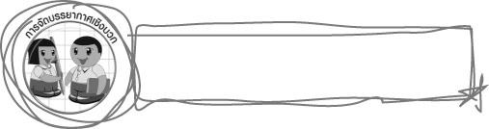
การจัดบรรยากาศเชิงบวก

ให้นักเรียนฝึกการจัดวางตำแหน่งในการพิมพ์ โดยใช้วัสดุหลายชนิดและหลายขนาด เป็นแม่พิมพ์ จากนั้นนำผลงานมาแลกเปลี่ยนกันชื่นชม
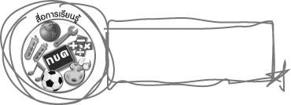
สื่อการเรียนรู้

1. วัสดุต่าง ๆ
2. วัสดุอุปกรณ์ในการพิมพ์ภาพ
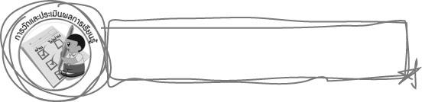
การวัดและประเมินผลการเรียนรู้

1. วิธีการวัดและประเมินผล
1.1 สังเกตพฤติกรรมของนักเรียนในการเข้าร่วมกิจกรรม
1.2 สังเกตพฤติกรรมของนักเรียนในการเข้าร่วมกิจกรรมกลุ่ม
2. เครื่องมือ
2.1 แบบสังเกตพฤติกรรมการเข้าร่วมกิจกรรม
2.2 แบบสังเกตพฤติกรรมการเข้าร่วมกิจกรรมกลุ่ม

3. เกณฑ์การประเมิน
3.1 การประเมินพฤติกรรมการเข้าร่วมกิจกรรม
ผ่านตั้งแต่ 2 รายการ ถือว่า ผ่าน
ผ่าน 1 รายการ ถือว่า ไม่ผ่าน
3.2 การประเมินพฤติกรรมการเข้าร่วมกิจกรรมกลุ่ม
คะแนน 9-10 ระดับ ดีมาก
คะแนน 7-8 ระดับ ดี
คะแนน 5-6 ระดับ พอใช้
คะแนน 0-4 ระดับ ควรปรับปรุง


ข้อเสนอแนะของผู้บริหารสถานศึกษา

________________________________________________________________________________________________________________________________________________________________________________________________________________________________________________________________________________________________________________________________________________________________________________________________________________________________________________________________________________________________________________________________________________________________________________________________________________________________________________________________________________________________________________________________________________________________________________________________________________________________________________________________________________________________________________________________________________________________________________________________________________________________________________________________________________________________________________________________________________________________________________________________________________________________________________________________________________________________________________________________________________________________________________________________________________________________________________________________________________________________________________________________________________________________________________________________________________________________________________________________________________________________________________________________________________________________________________________________________________________________________________________________________________________________________________________________________________________________________________________________________________
________________________________________________________________________________________________________________________________________________________________________________________________________________________________________________________________________________________________________________________________________________________________

ลงชื่อ__________________ (ผู้บริหารสถานศึกษา)
(__________________)
_____/_____/_____

บันทึกหลังการสอน

ผลการจัดการเรียนการสอน
________________________________________________________________________________________________________________________________________________________________________________________________________________________________________________________________________________________________________________________________________________________________________________________________________________________________________________________
________________________________________________________________________________________

ปัญหา/อุปสรรค
________________________________________________________________________________________________________________________________________________________________________________________________________________________________________________________________________________________________________________________________________________________________________________________________________________________________________________________________________________________________________________________________________________

แนวทางแก้ไข
________________________________________________________________________________________________________________________________________________________________________________________________________________________________________________________________________________________________________________________________________________________________________________________________________________________________________________________________________________________________________________________________________________

ลงชื่อ__________________ (ผู้บันทึก)
(__________________)
_____/_____/_____

